**USBH函数调用和变量声明解析：**

1、开机后，先初始化USB Host ：



在完成初始化之后，所以相关处理函数全部由USBH_Machine变量指示：

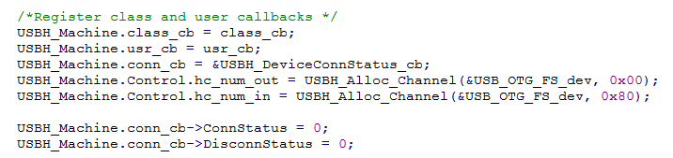

2、USBH_Machine变量定义如下：



查看其结构体：

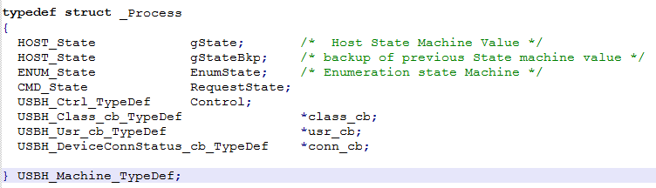

所以最终，USBH相关的处理函数都由USBH_Machine变量指示。

3、注意这里的USBH_Usr_cb_Typedef结构体



其定义的函数指针如下：

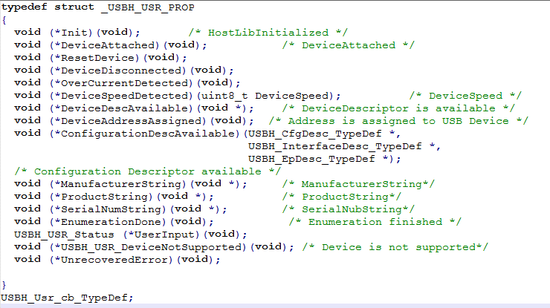

以上的函数指针，与文件usbh_usr.c中的结构体变量一一对应：

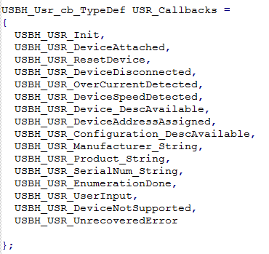

4、最终USBH相关的处理函数位于文件usbh_usr.c中：

U盘插入检测，U盘拔出，文件拷贝，异常处理等函数。用户主要修改此文件中的相关函数即可。

5、在分析USBH_Process函数时，注意USBH_Machine.usr_cb函数指针的相关调用和处理。